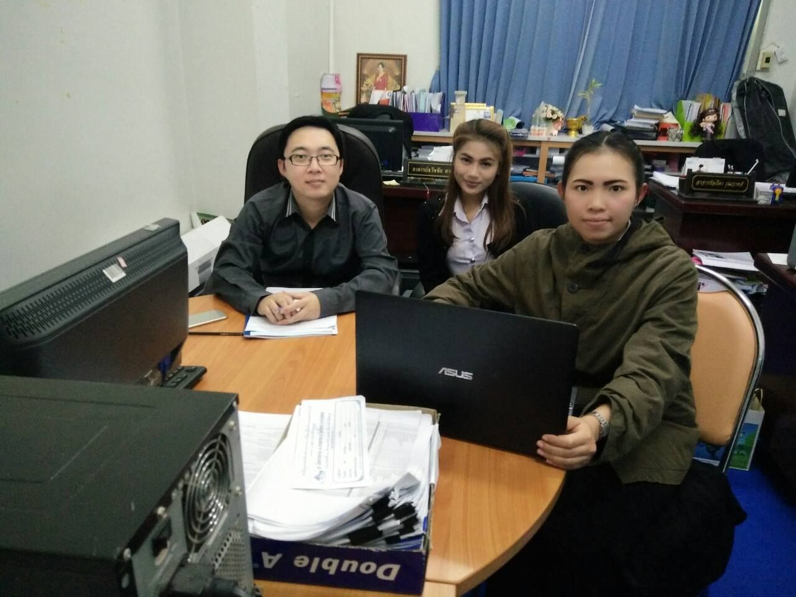

การประเมินประสิทธิภาพของระบบบริหารจัดการศูนย์คาร์แคร์

อาจารย์ ดร.ธวัชชัย สหพงษ์

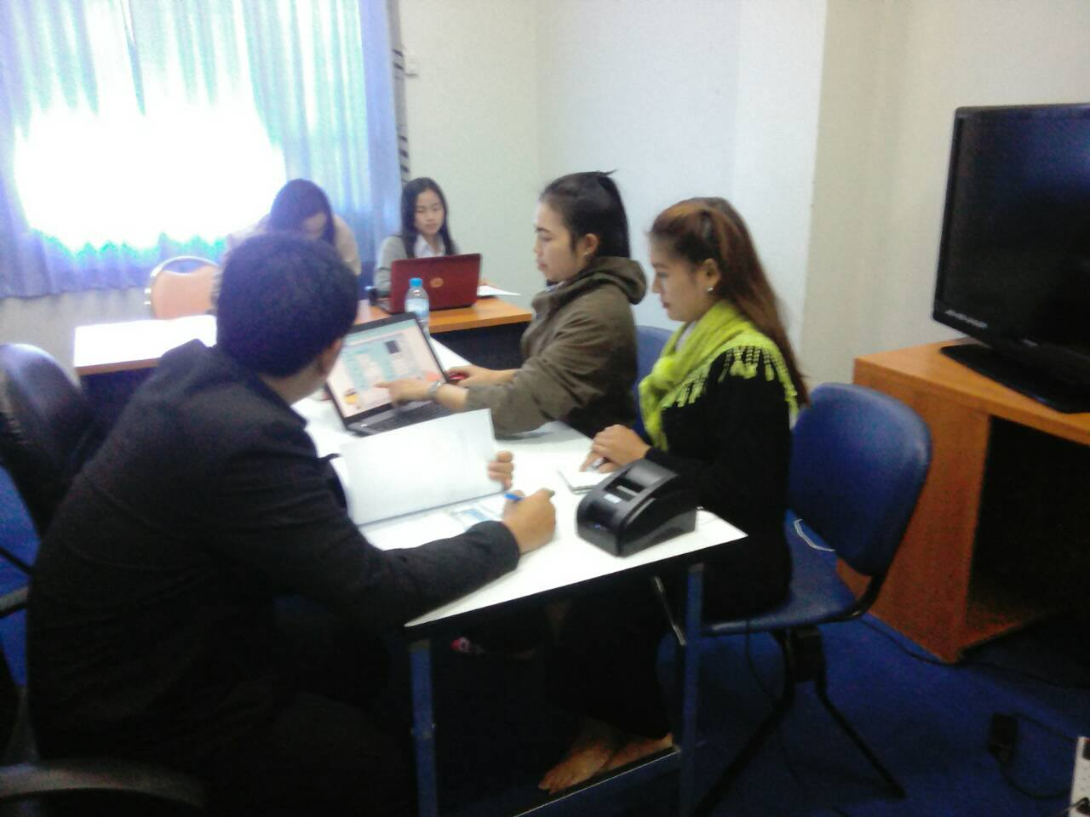

การประเมินประสิทธิภาพของระบบบริหารจัดการศูนย์คาร์แคร์

อาจารย์บัณฑิต สุวรรณโท

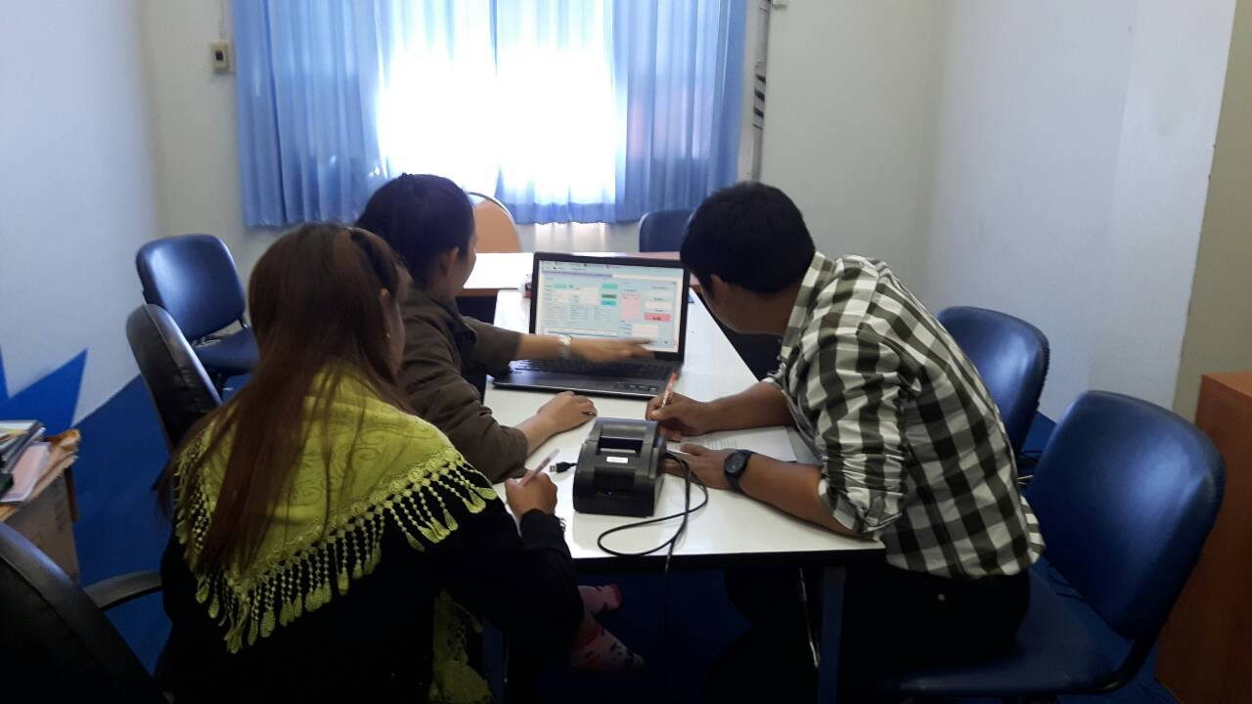

การประเมินประสิทธิภาพของระบบบริหารจัดการศูนย์คาร์แคร์

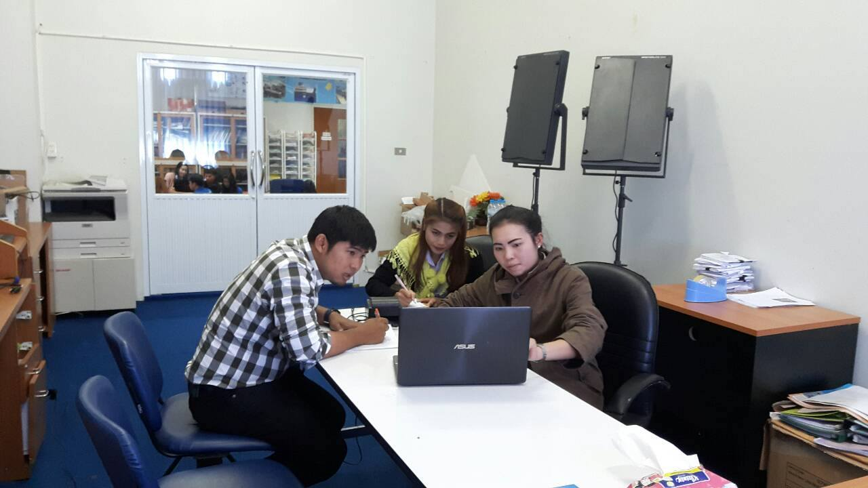

การประเมินประสิทธิภาพของระบบบริหารจัดการศูนย์คาร์แคร์

อาจารย์ ดร.ปิยศักดิ์ ถีอาสนา

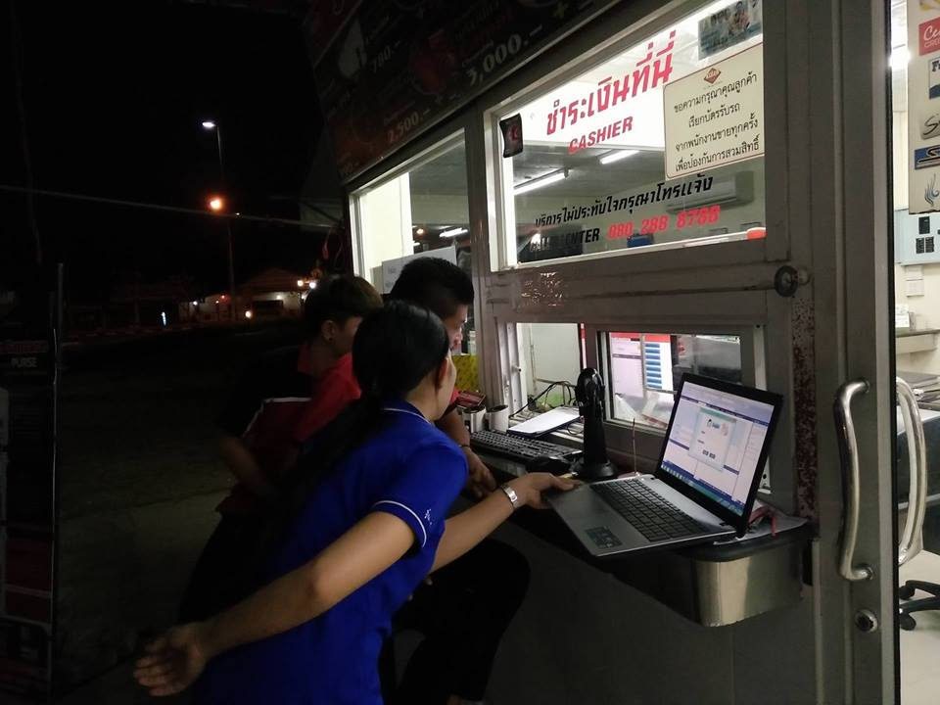

การประเมินประสิทธิภาพของระบบบริหารจัดการศูนย์คาร์แคร์

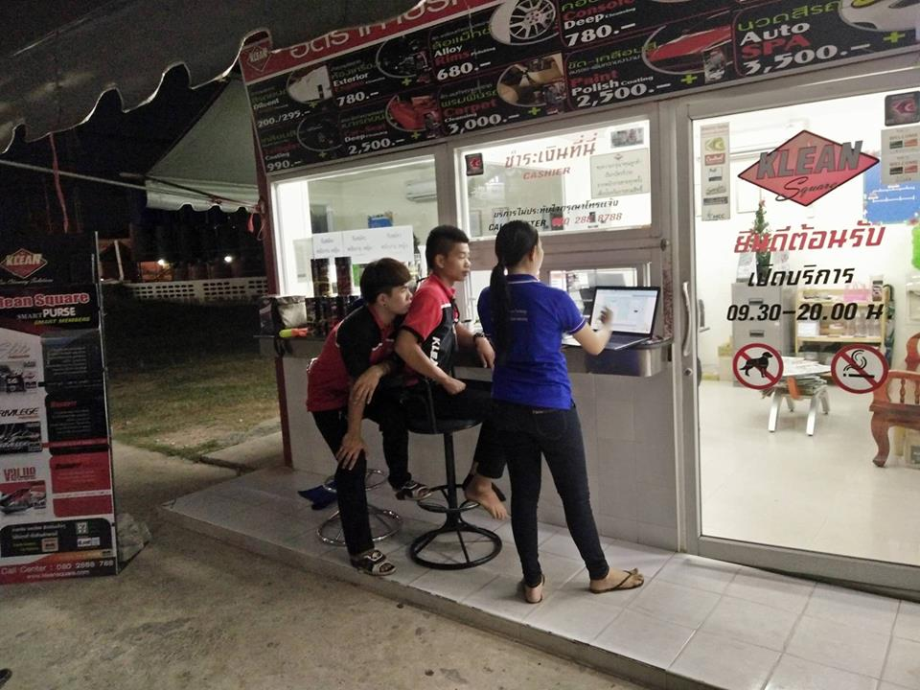

การประเมินประสิทธิภาพของระบบบริหารจัดการศูนย์คาร์แคร์

คุณบุญชู โพธิ์ศรีชัย เจ้าของกิจการร้านสมสะอาดคาร์แคร์

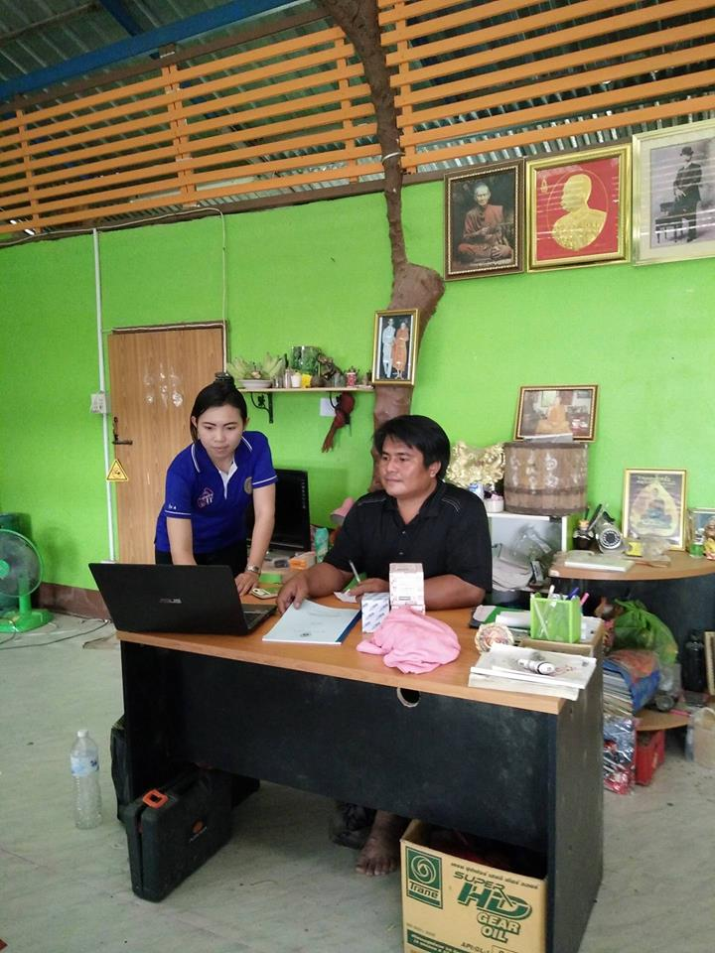

การประเมินประสิทธิภาพของระบบบริหารจัดการศูนย์คาร์แคร์

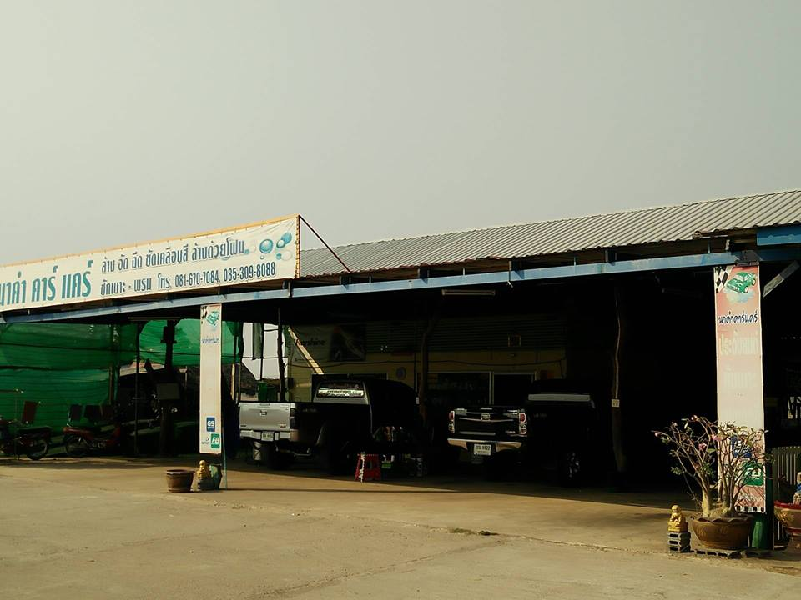

การประเมินประสิทธิภาพของระบบบริหารจัดการศูนย์คาร์แคร์

คุณธงชัย ภูกองชนะ เจ้าของกิจการร้านหัวนาคำคาร์แคร์